**HX4924** *Scheda creata il 29 giugno 2022; Ultimo aggiornamento: 5 settembre 2023*

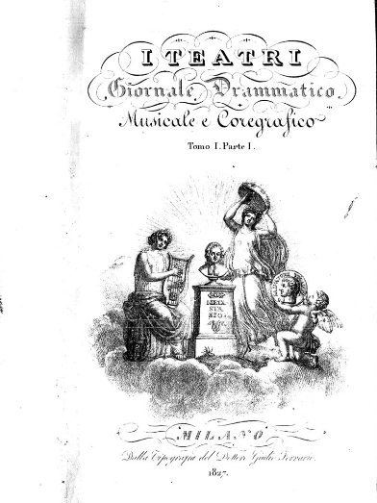**Descrizione storico-bibliografica**

I \***teatri** : giornale drammatico musicale e coreografico. - Tomo 1, parte 1 (aprile 1827)-anno 5, n. 3 (4 gennaio 1831). - Milano : G. Ferrario, 1827-1831. - 5 volumi : ill. ; 24 cm. ((Settimanale, poi bi-settimanale. - VEA0120932

Copia digitale a:

<http://www.internetculturale.it/it/913/emeroteca-digitale-italiana/periodic/testata/8679>

\***Rivista teatrale** : giornale drammatico, musicale e coreografico. - Anno 1, n. 1 (15 luglio 1831)- . - Roma : Tipografia Marini, 1831-1837. – 7 volumi ; 21 cm. ((Mensile, poi irregolare. - Il complemento del titolo varia. - UBO4178043

La \***rivista** : giornale drammatico, musicale, coreografico con appendice di varietà. - 10 novembre 1839-30 aprile 1848. - Roma : tip. Ajani, 1839-1848. - 10 volumi ; 31 cm. ((Trimensile; dal novembre 1847: quindicinale. - Il sottotitolo varia. - Descrizione basata su: anno 7, n. 31 (10 settembre 1840). - IEI0105474

Soggetto: Teatro - 1827-1848

**Informazioni storico-bibliografiche**

"I Teatri. Giornale Drammatico Musicale e Coreografico" esce a Milano il 21 aprile del 1827; con l'ultimo numero, 4 gennaio 1831, la testata diventa: "I Teatri. Giornale di drammatica, musica, coreografia, lettere ed arti". La scadenza dell'annata di pubblicazione è fissata in corrispondenza della Pasqua1. La periodicità, formalmente settimanale, in realtà è spesso irregolare. Quando nasce, il nuovo periodico è l'unica pubblicazione milanese interamente dedicata alla vita teatrale: circostanza veramente singolare in una città con quattro grandi sale (Teatro alla Scala, Teatro della Canobbiana, Teatro Re, Teatro Carcano) e altri luoghi teatrali minori in piena attività, e in un'area geografica, il nordItalia, in cui opera la maggior parte dei teatri italiani. L'anomalia viene colta da François Joseph Fétis che, in un articolo sulla "Revue musicale" ripreso dai "Teatri", scrive2 : «Comunque grande sia l'amore degl'Italiani per la Musica, non ne hanno altrettanto per la lettura di cose relative a quest'arte [ ... ]; non è dunque meraviglia, se contano pochi giornali musicali, e se quelli che sono stati finora compilati in Italia non hanno potuto sostenersi». In questa situazione il periodico milanese anticipa la fioritura di periodici teatrali dei decennì successivi, anche se esprime una forma imprenditoriale destinata a essere superata da un'impresa giornalistica più agile e redditizia, di impostazione anti-accadeniica, borghese, con una netta divisione tra i ruoli dell'estensore e del proprietario, e sempre più legata alla figura e agli interessi di quest'ultimo. Il periodico risente della crisi annunciata, ma resta a mezza strada tra il modello vecchio (letterario, lento e riflessivo) e il nuovo ("giornalistico", agile e disinvolto); e rimane legato alla figura dell'intellettualeproprietario, anche se, per i rapporti con librai ed editori, sembra anticipare il filone più qualificato e destinato a maggior fortuna tra i periodici musicali e teatrali italiani: quello delle testate espressione di case editrici. Il direttore e vero artefice del periodico è Gaetano Barbieri, anche se il primo fascicolo è firmato da lui e Giacinto Battaglia «compilatori e proprietari», e se nel fascicolo IX del 17 giugno 1827 compaiono Giulio Ferrario e Gaetano Barbieri. *RIPM 1992, I teatri*

**Note e riferimenti bibliografici**

* [RIPM 1992, I teatri](https://www.google.com/url?sa=t&rct=j&q=&esrc=s&source=web&cd=&ved=2ahUKEwjx387gl9L4AhVkSjABHTlmAboQFnoECAMQAQ&url=https%3A%2F%2Fripm.org%2Fpdf%2FIntroductions%2FTEAintroor.pdf&usg=AOvVaw29oYv9LX7njfB-L9jGZk7F)
* [M. Capra: La stampa ritrovata: duecento anni di periodici musicali](https://www.google.com/url?sa=t&rct=j&q=&esrc=s&source=web&cd=&ved=2ahUKEwiBm4CYk5OBAxW-QfEDHe1BAlo4ChAWegQICRAB&url=https%3A%2F%2Fcirpem.lacasadellamusica.it%2FLadimus2004.pdf&usg=AOvVaw1p8MDI6gCYzirPA3FWVmeV&opi=89978449)